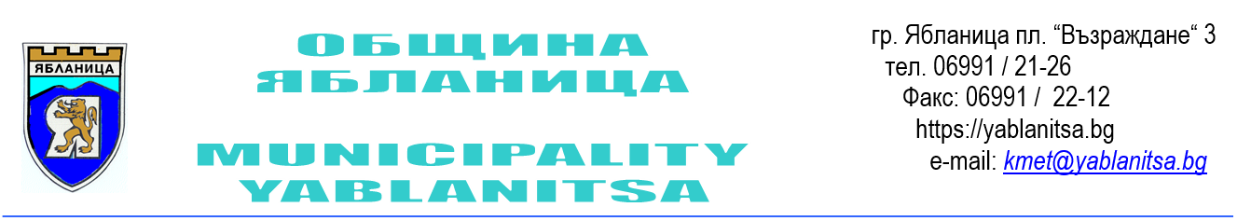

З А П О В Е Д
№735/25.07.2025 година

На основание чл. 44, ал. 2, от ЗМСМА и чл. 41, ал. 3, т. 2 от Закона за водите, §2, т.1 и т.3 от Допълнителните разпоредби на Наредба №4 от 14.09.2004г. за условията и реда за присъединяване на потребителите и за ползване на водоснабдителните системи, във връзка със силното намаляване на дебита на водоподаването на населението от Висока зона – гр. Ябланица и на водоизточниците, уведомително писмо с вх. №01-1977/25.07.2025 г. на „ВиК“ – гр. Ловеч

Н А Р Е Ж Д А М :

- Да бъде въведен режим на водоснабдяването на гр. Ябланица, кв. „Шумнене”, мест. „Пали лула” и мест. „Голяма Гора” – водоподаване на четна дата от 09:00 ч. – 24 часа /до 09:00 ч на следващия ден/
- Да бъде въведен режим на водоснабдяването на гр. Ябланица, кв. „Шумака”, мест. „Ламбовци” и мест. „Девеття дола” – водоподаване на нечетна дата от 09:00 ч. – 24 часа /до 09:00 ч. на следващия ден/
- Забранявам ползването на питейна вода за напояване, поливане на зелени площи / в дворове, градини, паркове и др/, миене на улици, тротоари, дворове, моторни превозни средства, балкони и други пространства, както и за пълнене на басейни, на цялата територия на община Ябланица. За други цели, освен питейно-битови, да се използват собствени водоизточници, регистрирани по законния ред.
- Контрол по изпълнение на настоящата заповед възлагам на Заместник-кмета на община Ябланица и Ръководител ПП – Ябланица към „ВиК“ АД – Ловеч.

ИНЖ.ЦОНКА НИКОЛОВА ВАСИЛЕВА
За кмет на община Ябланица
съгласно Заповед №161/02.02.2024 г.

